**Игристое вино «Онегин» экстра брют**

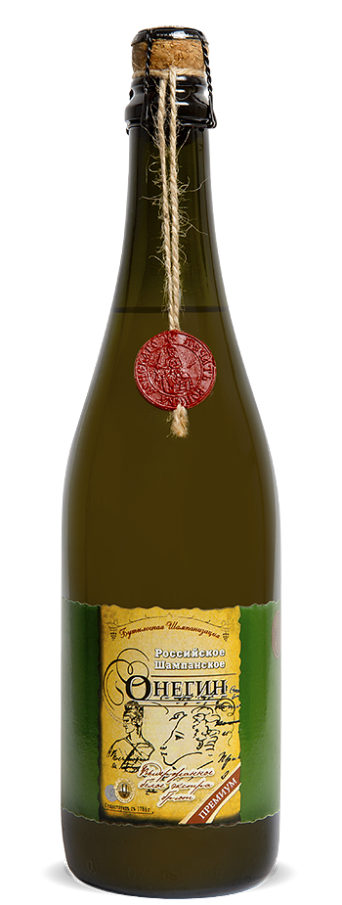

**Страна:** Россия

**Регион:** Ростовская область, г. Цимлянск

**Производитель:** ОАО «Цимлянские вина»

**Сорта винограда:** Шардоне, Алиготе, Рислинг

**Тип:** экстра брют

**Крепость:** 10,5-13%Об

**Метод производства:** классический (традиционный)

**Цвет:** бледно-соломенный

**Аромат**: свежий аромат, с ярко выраженными цветочные и фруктово-сливочные оттенки.

**Вкус:** округлый вкус с освежающей кислинкой, хлебными и цитрусовыми оттенками в длительном послевкусии

**Температура подачи:** 8-10 °С

**Гастрономия:** подавать к различным морепродуктам, нежным и острым сырам, белому мясу птицы

До революции вино делали преимущественно казаки – частники. В Цимлянской станице насчитывалось 1200 виноградников. В 1880 году великим князем Константином Николаевичем было решено построить спиртово-водочный̆ цех в станице Цимлянской.  
Именно на его базе после революции был основан Цимлянский винсовхоз. Во время войны завод был разрушен.

Первая бутылка была выпущена на новом заводе в 1966 году. А игристое вино, произведённое старым казачьим способом, было отмечено золотом в Румынии уже в 1968 году.

До затопления, Цимлянские виноградники росли преимущественно на склонах реки Дон.

В 1952 году началось заполнение Цимлянского водохранилища, старые казачьи виноградники попали в зону затопления. Чтобы их спасти – пришлось пересаживать кусты вручную и при помощи машин на плато. Теперь виноградники занимают еще более обширную площадь. И среди них спасённые из зоны затопления уникальные аборигенные сорта Цимлянский чёрный, Плечистик и Красностоп золотовский, не имеющие генетического родства с известными европейскими техническими сортами.

Все Цимлянские виноградники, в силу географического положения и особенностей климата, являются укрывными и принадлежат к самой северной зоне промышленного виноградарства в России, а их уникальность заключается также в отсутствии необходимости интенсивной обработки химическими веществами в период вызревания, что позволяет называть Цимлянское вино органическим.

В настоящие дни производственный оборот тихих и игристых вин составляет 11 миллионов бутылок в год.  
Производятся закупки нового оборудования. Постоянно расширяется ассортимент продукции. Используются как классический бутылочный, так и резервуарный методы производства игристых вин.

**Игристое вино «Букетъ Победы» экстра брют**

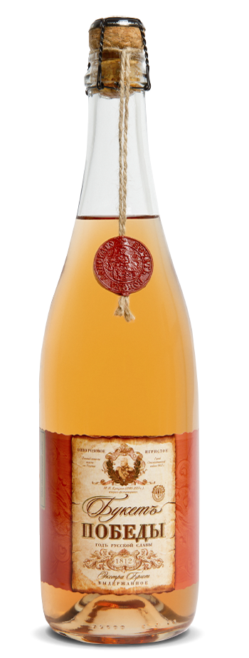

**Страна:** Россия

**Регион:** Ростовская область, г. Цимлянск

**Производитель:** ОАО «Цимлянские вина»

**Сорта винограда:** Шардоне, Алиготе, Рислинг

**Тип:** экстра брют

**Крепость:** 12,5%Об

**Метод производства:** классический (традиционный)

**Цвет:** светло-розовый

**Аромат**: деликатный, раскрывающийся фруктовыми и цветочными нотами

**Вкус:** нежный, округлый вкус, с нежными, фруктовыми оттенками

**Температура подачи:** 8-10 °С

**Гастрономия:** подавать к различным морепродуктам, нежным и острым сырам, копченой рыбе и в качестве аперитива

«Цимлянское игристое, приготовленное старым казачьим способом»

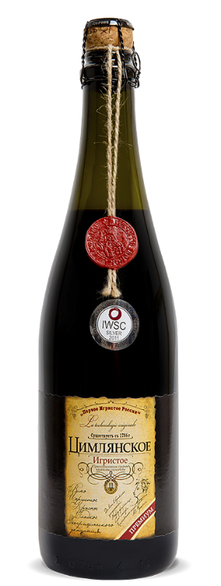

**Страна:** Россия

**Регион:** Ростовская область, г. Цимлянск

**Производитель:** ОАО «Цимлянские вина»

**Сорта винограда:** Цимлянский Черный, Плечистик, Красностоп Золотовский

**Тип:** сладкое, красное

**Крепость:** 12,5%Об

**Метод производства:** казачий (анцестраль)

**Цвет:** рубиновый

**Аромат**: яркие оттенки черной смородины, сливы, терпкой вишни и зрелого винограда

**Вкус:** плотный, полнотелый, имеет средний уровень танинов, и длительное послевкусие, в котором ощущаются ноты красных ягод, вишни, черноплодной рябины, корицы, гвоздики, черемухи, чайной розы

**Температура подачи:** 10-12 °С

**Гастрономия:** Рекомендуется подавать в качестве дижестива, а также к ягодным, фруктовым и шоколадным десертам.